附件6

考试人员健康管理信息采集表
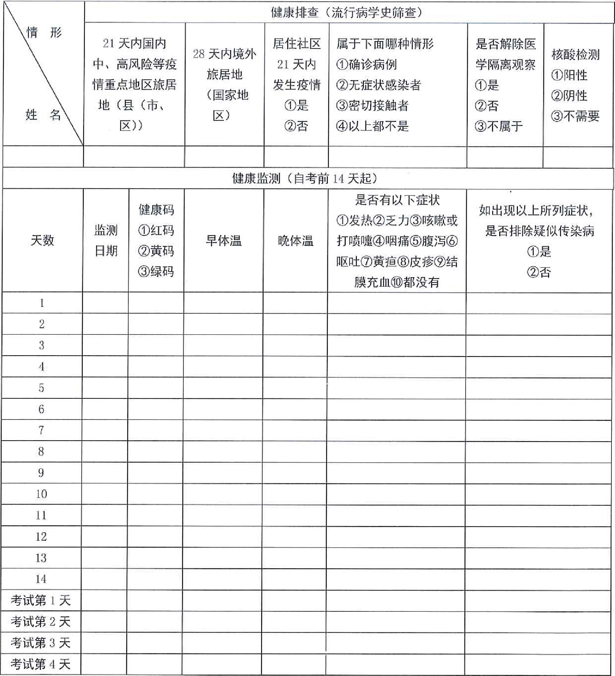
本人承诺：以上信息属实，如有虚报、瞒报，愿承担责任及后果。
签字： 联系电话：

